|  |  |  |  |
| --- | --- | --- | --- |
| **Adı:** |  | **…………………. İlkokulu** |  |
| **Soyadı:** |  | **………………. Eğitim Öğretim Yılı** | Tarih: ……/……/ 20.. |
| **Sınıfı:** |  | **DİN KÜLTÜRÜ VE AHLAK BİLGİSİ** | Aldığı Not |
| **No:** |  | **4. Sınıf 1.Dönem 2. Yazılı / Sınav Soruları** |  |

**A) Aşağıdaki cümlelerden doğru olanların başına D, yanlış olanların başına Y koyunuz ( 20 puan )**

[1. ( D ) Kur’an-ı Kerim’ baştan sona ezberleyenlere Hafız denir..](http://www.egitimhane.com)

[2. ( Y ) Kur’an-ı Kerim’de 6666 tane ayet vardır.](http://www.egitimhane.com)

[3. ( Y ) Kur’an-ı Kerim’deki tüm surelerin başında “Besmele” vardır.](http://www.egitimhane.com)

[4. ( Y ) Müslümanlar günde altı vakit namaz kılarlar.](http://www.egitimhane.com)

[5. ( D ) “ZEBUR” Hz. Davut peygambere gönderilen kitaptır.](http://www.egitimhane.com)

[6. ( D ) Bize yardım eden kişilere “Allah razı olsun” deriz.](http://www.egitimhane.com)

[7. ( D ) Kur’an-ı Kerim’in 20 sayfadan oluşan bölümlerine cüz denir.](http://www.egitimhane.com)

[8. ( Y ) Allah peygamberlere 5 büyük kitap göndermiştir .](http://www.egitimhane.com)

[9. ( D ) En uzun sure Bakara’dır.](http://www.egitimhane.com)

[10. ( D ) Kur’an-ı Kerim’de 114 sure vardır.](http://www.egitimhane.com)

**[B) Aşağıdaki cümlelerdeki boşlukları uygun kelimelerle doldurunuz ( 20 puan )](http://www.egitimhane.com)**

|  |  |  |  |  |
| --- | --- | --- | --- | --- |
|  |  |  |  |  |
|  |  |  |  |  |

* [“Bismillahirrahmanirrahim” ifadesini söylemeye ………… BESMELE …………………..çekmek denir.](http://www.egitimhane.com)
* [Yaptığımız güzel davranışlara karşılık olarak Allah(c.c.) tarafından verilecek olan ödüle ………… SEVAP ………denir.](http://www.egitimhane.com)
* [Kur’an’ın besmelelerle bölünmüş olduğu 114 bölümün her birine …………… SURE …………..denir.](http://www.egitimhane.com)
* [Kur’an’ın bölünmüş olduğu her yirmi sayfa ………… CÜZ ……………..olarak adlandırılır.](http://www.egitimhane.com)
* [Kur’an surelerini oluşturan bazen bir veya birden fazla cümleden oluşan vahiy ifadelerine …… AYET …………..denir.](http://www.egitimhane.com)
* [Kur’an-ı Kerim’in iç düzeni …………… CEBRAİL ………………………tarafından Peygamberimize(s.a.v.) bildirilmiştir.](http://www.egitimhane.com)
* [..................... BAKARA...............suresi, Kur’an-ı Kerim’in en uzun suresidir.](http://www.egitimhane.com)
* [........... FATİHA...................suresi, Kur’an-ı Kerim’in ilk suresidir.](http://www.egitimhane.com)
* [Müslüman olmak isteyen kişi, öncelikle ……………… KELİME-İ ŞEHADET ……………………….getirmelidir.](http://www.egitimhane.com)
* [Dinimizce yasaklanan işleri yapan kişi …………… GÜNAH ………….işlemiş olur](http://www.egitimhane.com).

**C) Amentü Duası’nın anlamını yazınız.( 8 puan )**

**CEVAP ANAHTARI VE DİĞER DÖKÜMANLAR İÇİN TIKLAYINIZ.**

“Allah’a, meleklerine, kitaplarına, peygamberlerine, âhiret gününe, kadere, hayır ve şerrin Allah’tan olduğuna iman ettim. Ölümden sonra diriliş gerçektir. Allah’tan başka ilâh olmadığına, Muhammed’in onun kulu ve elçisi olduğuna şahadet ederim.”

**CEVAP ANAHTARI VE DİĞER DÖKÜMANLAR İÇİN TIKLAYINIZ.**

**D) ÇOKTAN SEÇMELİ SORULAR ( 52 puan )**

**1) Aşağıdakilerden dört büyük kitaptan biri değildir?**

**A)** Tevrat

**B)** Kur’an-ı Kerim

**C)** İncil

**D) Fatiha**

**2. "**Ben şahitlik ederim ki Allah’tan başka ilah yoktur ve yine şahitlik ederim ki Hz. Muhammed Allah’ın kulu ve elçisidir.”

**Yukarıdaki açıklama aşağıdakilerden hangisinin anlamıdır?**

**A)** Besmele **B) Kelime-i Şehadet**

**C)**  Kelime-i tevhid **D)**  Elhamdülillah

**3)Peygamberimiz Hz.Muhammed’e gönderilen Müslümanların kutsal kitabı aşağıdakilerden hangisidir ?**

**A)** Zebur **B)** Tevrat

**C) Kur’an-ı Kerim** **D)** İncil

**4) Aşağıdakilerden hangisi Amentü duasında yer almaz?**

**A)** Kitaplara inanmak

**B)** Meleklere inanmak

**C) Hacca gitmek**

**D)** Peygamberlere inanmak

**5) Aşağıdakilerden hangisi dört büyük melekten biri değildir?**

**A)** Cebrail (a.s.)

**B)** Mikail (a.s.)

**a.s.)**

**D)** Azrail (a.s.)

**6) Aşağıda bir takım özellikleri verilen varlık hangisidir?**

*Nurdan yaratılmışlardır. *Cinsiyetleri yoktur

*Çok çeşitli görevleri vardır. *Gözle görülemezler.

**A)** Şeytan **B) Melek** **C)** Peygamber **D)** Allah(c.c)

**7) Allah’ın(c.c.) gönderdiği son ilahi kitap ve son peygamber hangi seçenekte doğru verilmiştir?**

**A)** Hz.Muhammed(s.a.v) ve İncil

**B)** Hz.Adem(a.s.) ve Kur’an-ı Kerim

**C)** Hz.İsa(a.s.) ve İncil

**D) Hz.Muhammed(s.a.v) ve Kuran’ı Kerim**

**8) Seçeneklerden hangisi İmanın Şartları’ ndan birisi değildir ?**

**A )** Allah’a (C.C) iman

**B )** Meleklere iman

**C )** Kitaplara iman

**D ) Namaz kılmak**

**9) Bir işin olmasını istediğimizde aşağıdaki ifadelerden hangisini söyleriz?**

**A)** Sübhanallah

**B) İnşallah**

**C)** Allah bilir.

**D)** Allah esirgesin.

**10) Aşağıdaki meleklerden hangisi doğa olayını düzenleyen melektir?**

**A)** Cebrail **B)** Azrail

**C) Mikail** **D)** İsrafil

**11) Kuranı Kerim’in en uzun ve en kısa sureleri aşağıdakilerden hangisidir?**

**A)** Fatiha – Nas

**B) Bakara – Kevser**

**C)** Bakara – Nas

**D)** Fatiha - Kevser

**12) Müslüman olmanın öncelikli ve temel şartı aşağıdakilerden hangisidir?**

**A) Kelime-i Şehadet getirmek.**

**B)** Yalan söylemek

**C)** Suç işlemek.

**D)** Kitap okumak

**13) İslam dininin iman esaslarının yer aldığı dua aşağıdakilerden hangisidir?**

**A)** Fatiha **B) Amentü**

**C)** Subhaneke **D)** Ayete’lKürsi

Başarılar Dilerim 😊

Din Kültürü ve Ahlak Bilgisi Öğretmeni

……………………………………………..

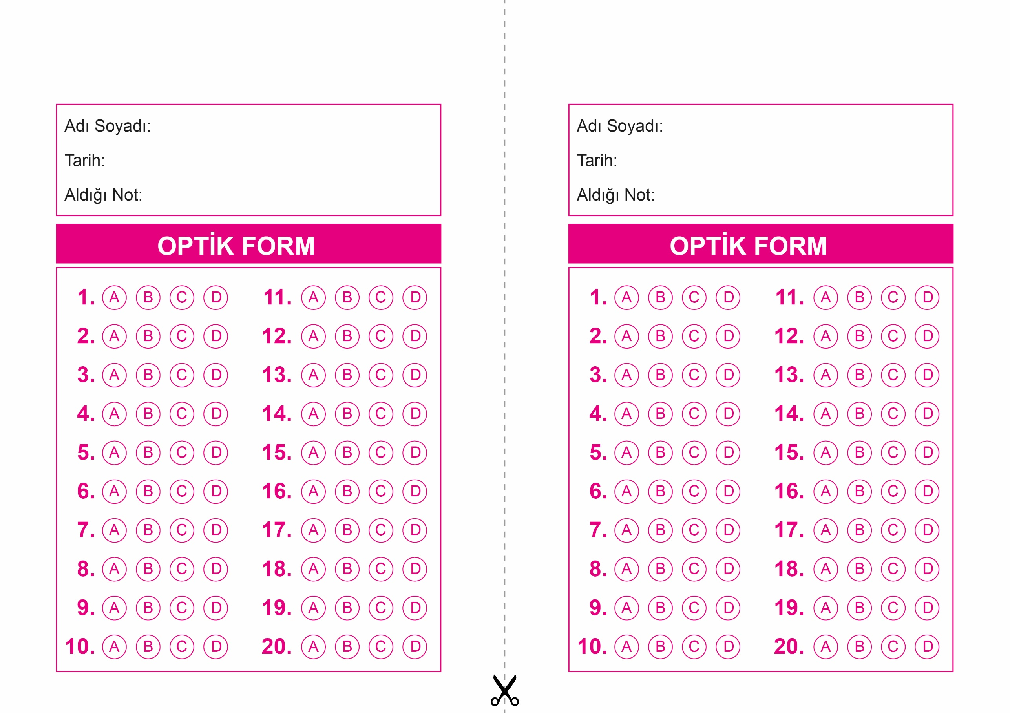

OPTİK FORMU FOTOKOPİ İLE (A4 KAĞIDI) ÇOĞALTTIKTAN SONRA BURADAN KESEBİLİRSİNİZ.

DİN KÜLTÜRÜ VE AHLAK BİLGİSİ

4. Sınıf 1.Dönem 2. Yazılı / Test Sınavı-1

DİN KÜLTÜRÜ VE AHLAK BİLGİSİ

DİN KÜLTÜRÜ VE AHLAK BİLGİSİ

6. Sınıf 2.Dönem 1. Yazılı / Sınav Soruları

DİN KÜLTÜRÜ VE AHLAK BİLGİSİ

4. Sınıf 1.Dönem 2. Yazılı / Test Sınavı-1



**4. SINIF SINAV VE CEVAP ANAHTARI İÇİN TIKLAYINIZ**



4. Sınıf 1.Dönem 2. Yazılı / Sınav Soruları